性能还不错有没有可能是数据集用的DF2K？

缺少特征图可视化比较。

## LKA

为什么尾部加LKA？

尾部加LKA这个操作的消融实验？

## GMIB(魔改大核卷积)

图像和论文描述的 GMIB的卷积核尺寸不一致

在实验部分，增加不同卷积核组合的消融实验，看看不同的效果如何变化。

## SAU

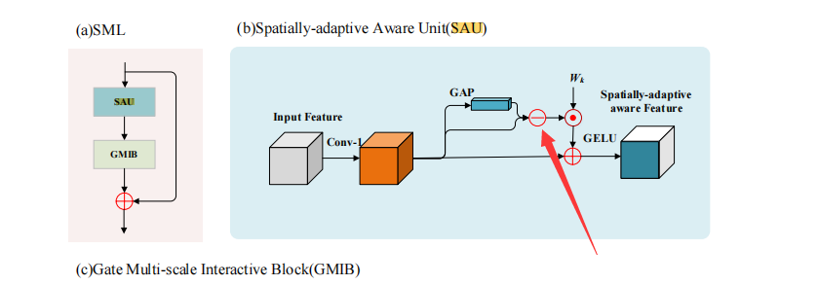

缺少Wk缩放因子的消融实验?